1. ***Пояснительная записка к уроку.***

***Урок «Зерновые культурные растения Вологодского края» проводится при изучении темы: Классификация растений. Ежегодно по этой теме я провожу 2 урока: Первый урок: Овощные и плодово-ягодные культурные растения Вологодского края, Второй урок – Зерновые культурные растения Вологодского края. Я считаю, данный урок должен обязательно проводиться в конце учебного года, чтобы дать учащимся представление об основных культурных растениях, которые выращиваются у нас в Вологодской области. Данный урок расширяет кругозор ребят, помогает понять особенности выращивания растений, знакомит с профессиями людей, которые занимаются сельским хозяйством, знакомит с различными сортами злаковых культур. Из года в год встречаюсь с одной и той же проблемой: ребята не могут правильно определить по внешнему виду: где пшеница, овес, рожь и ячмень. Этот урок научит ребят различать различные злаковые культуры.***

***Тип урока: изучение нового материала.***

***Форма организации учащихся: работа в группах. (Класс поделен на 4 группы).***

***3)*** ***Сценарий урока***

* **Тема:** Культурные злаковые растения Вологодского края.
* **Цель:** знакомство с особенностями зерновых культурных растений Вологодского края.
* **Учебные задачи, направленные на достижение личностных результатов обучения:**

**-**формирование познавательного мотива на основе интереса к изучению культурных растений.

- формировать  представления об этикетных нормах поведения в процессе работы,

- формировать познавательный интерес к естественным наукам,

* **Учебные задачи, направленные на достижение метапредметных результатов обучения:**

-учить детей контролировать свою речь при выражении своей точки зрения по заданной тематике,

-учить  самостоятельно оценивать  свои мысли и высказывания,

- учить детей самостоятельно планировать свою деятельность и выполнять задания по инструкции.

- развитие умения систематизировать полученные знания

-формирование  умения  работать в группе: умение слушать и слышать, договариваться, распределять роли.

* **Учебные задачи, направленные на достижение предметных результатов обучения:**

-изучить многообразие злаковых культурных растений,

- расширить и углубить знания учащихся о ценности культурных растений для человека,

-познакомить учащихся с особенностями агротехники злаковых культурных растений,

- познакомить учащихся с профессиями людей, занимающихся выращиванием злаковых растений.

* **Оборудование урока**: интерактивная доска, презентация, раздаточный материал – растения пшеницы, ржи, овса, ячменя.
* **Технологическая карта урока**

|  |  |  |  |  |
| --- | --- | --- | --- | --- |
| № п/п | Этапы урока | Деятельность учителя | Деятельность учащихся | Формируемые УУД |
| 1. | Организационный момент. | Приветствие учителя! Сегодня на уроке мы будем работать в группах. В конце урока каждый из вас заполнит оценочный лист по уроку, подведет результат работы на уроке. Пожалуйста, выберите в своих группах капитана. 1.Давайте вспомним, что изучали на прошлом уроке.  2.Что называют культурным растением?  3. О каких двух крупных группах культурных растений мы говорили на прошлом уроке?  4. Задание для всех: Разделите названия растений на слайде на 2 группы. (Овощные, плодово-ягодные). | Ответы детей: 1.Изучали различные культурные растения.  2. Дают определение: ***Культурное*** *– растение, которое выращивается (возделывается) человеком и требует ухода, т. е. создания ему необходимых условий жизни.*  *3. Овощные и плодово-ягодные.*  *4. Выполняют задание. Ответы учащихся.* | Готовность к равноправному сотрудничеству,доброжелательного отношения к окружающим.  Проявление уважительного отношения к партнерам, внимания к личности другого, адекватного межличностного восприятия. |
| 2. | Этап проблематизации. | Какое из растений на слайде вы не смогли отнести ни к одной из этих групп. | Ответы детей: Пшеница не относится ни к овощным, ни к плодово-ягодным растениям. | поиск и выделение необходимой информации; примене­ние методов информационного поиска; |
|  |  | Абсолютно верно, это растение относится к злаковым. А какие еще злаковые растения вы знаете. | Ответы детей. | планирование деятельности в сотрудничестве с учителем и одноклассниками. |
| 3. | Этап целеполагания. | Сегодня на уроке мы продолжаем говорить о культурных растениях нашего края– о злаковых. Какой будет цель нашего урока? | Ответы детей: Познакомиться с различными злаковыми растениями нашего края. | определение цели и учебной задачи; |
|  |  | Какие задачи будем решать в ходе урока? | Ответы детей (может быть помощь учителя), задачи на слайде для конкретизации. | установление последовательности действий в соответствии с установленной целью и учётом предполагаемого результата; |
| 4. | Организационно – деятельностный. | Послушайте загадку:  Весной – травкой шелковистой, Летом – нивой золотистой, К столу - булочкой душистой. Что это? Правильно, пшеница.  Итак, мы приступаем к решению первой задачи. Какие злаковые растения вы знаете. У вас на столах находятся по 4 представителя злаковых растений. Определите, где овес, пшеница, ячмень и рожь. Попробуйте определить критерии, по которым вы их узнали. Решили ли первую задачу, которая перед нами стояла. | Работа в группах с растениями. Ответы детей. | способность предположить результат и его характеристики; выбор оснований и критериев для сравнения, сериацию, классификации объектов; формирование умения работать с информацией, выделять главное в тексте; |
|  |  | Изучая цветковые растения, мы в этом году научились рассказывать много интересного об их строении. Растения мы определили, давайте вспомним, к какому классу они относятся: однодольные или двудольные. Продолжаем работу в группах. Каждая из групп характеризует 1 растение по разным характеристикам. Характеристики: Жизненная форма- трава,  Наличие камбия - нет  Корневая система-мочковатая  Жилкование-параллельное  Число семядолей в семени-1  Наличие механической ткани-есть (прочность),  Формула цветка – О(2)+2Т3П1.  Соцветие – сложный колос, метелка,  Плод -зерновка | Ответы детей: однодольные. Работа в группах. Выступает один человек из каждой группы, остальные – дополняют. | умения  работать в группе: умение слушать и слышать, договариваться, распределять роли. |
|  |  | Мы послушали все ответы. Какой вывод можно сделать? | Ребята делают вывод: Злаковые растения имеют много общего, потому что относятся к одному классу и одному семейству. | осознанное и произвольное построение речевого выска­зывания в устной форме; |
|  |  | Молодцы! Но все-таки злаковые не одинаковые. На сегодня учеными – селекционерами выведено огромное множество разных сортов пшеницы, ячменя, овса и ржи. Проанализируйте в группах, по каким признакам человек проводит отбор, какие качества злаковых растений человек желает закрепить, чтобы они передавались из поколения в поколение. Критерии отбора: морозоустойчивость, лежкость, количество зерен в колосе, устойчивость к заболеваниям, высота или толщина стебля (Приложение2). | Работа с текстовым материалом. Анализ. Учащиеся выбирают признаки, по которым человек проводит отбор и создает новые сорта. |  |
|  |  | Какое же значение имеют злаковые в жизни человека, для чего их нужно выращивать. Сначала дети дают свои ответы, основываясь на личном опыте, затем распределяют значение – растение по слайду. | Работа со слайдом. Распределяют, какой злак какое значение имеет. (Работают в группах, выступает 1 учащийся, потом сравниваем результаты и анализируем). | развитие умения слышать мнение других, аргументировать свое; |
|  |  | Давайте сделаем вывод о значении злаковых для человека. | Учащиеся формулируют вывод. |  |
|  |  | (На столе находится хлеб: черный, белый, батон, пирожки, каравай…). Каждый день мы едим хлеб, и практически никогда не задумываемся, а как этот хлеб попал на наш стол. На самом деле, чтобы получить хлеб, люди разных профессий очень много трудятся. Перечислите профессии людей, которые работают на земле, чтобы получить хлеб . | Ответы детей. | выбор наиболее эффективных способов решения задач в зависимости от конкретных условий; |
|  |  | Давайте поработаем со слайдом и попробуем выстроить цепочку из профессий людей, которые участвуют в получении хлеба. (Цепочки могут быть разные). Обсуждаем, какую работу выполняют люди этих профессий. | Работа в группах. От каждой группы выступает 1 учащийся. | Профессиональное самоопределение; |
|  |  | Действительно, нужно вложить много труда и сил, чтобы хлеб появился на нашем столе. Поэтому хлеб нужно беречь, нельзя его выбрасывать, нужно покупать столько, сколько вы можете съесть. Нужно уважать труд хлеборобов. |  | самоопределение |
|  |  | В нашей стране ежегодно выращиваются злаковые культуры. Мы не только свою страну обеспечиваем зерном, но и экспортируем (вывозим) в другие страны огромное количество зерновых. (Анализ диаграмм. Приложение 3). | Учащиеся анализируют диаграммы в группах и делают выводы. | построение логической цепочки рассуждений, анализ; истинности утверждений; |
| 5. | Рефлексивно-оценочный. | А сейчас представьте себе, что хлеба на нашей планете нет. Как мы тогда будем жить? | Ответы детей. | умение внести изменения в план в случае несоответствия с эталоном; |
|  |  | С глубокой древности человек с уважением относится к хлебу. В народе сочинили очень много разных пословиц и поговорок о хлебе. Давайте попробуем их составить. | Работа в группах. Сравниваем ответы. | способность преодолевать возникшие препятствия и конфликты; |
|  |  | Давайте вместе сформулируем вывод о значении зерновых в жизни человека. | Учащиеся делают вывод. | определение и осознание усвоенного и ещё подлежащего усвоению; оценивание усвоенного; |
|  |  | Я предлагаю вам составить синквейн о зерновых. |  | рефлексия способов и условий действия, контроль и оценка процесса и результатов деятельности; |
|  |  | В начале урока я выдала вам оценочные листы. Оцените работу своей группы на уроке и каждого из его членов. Во время оценивания звучит песня «Хлеб – всему голова».(Приложение 4). | Проводят анализ и самоанализ. | рефлексия способов и условий действия, контроль и оценка процесса и результатов деятельности; |
|  | Домашнее задание. | Подготовить сообщения об особенностях выращивания разных зерновых культур (по группам: овес, пшеница, рожь, ячмень). |  |  |
|  |  |  |  |  |

Приложение1.

Определение различных злаковых растений. (Фото у детей на столах).

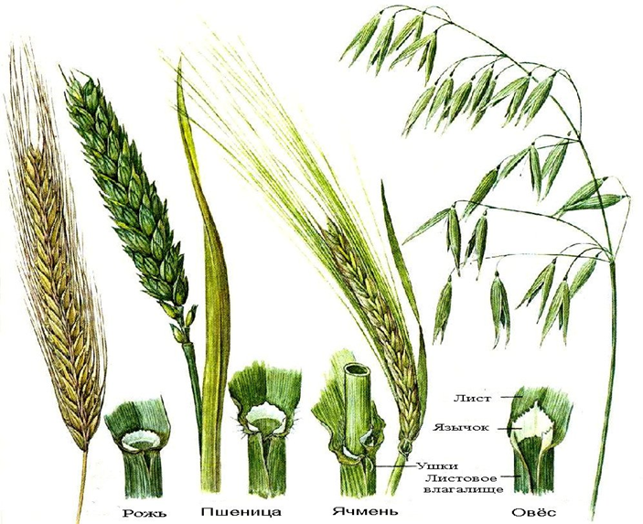

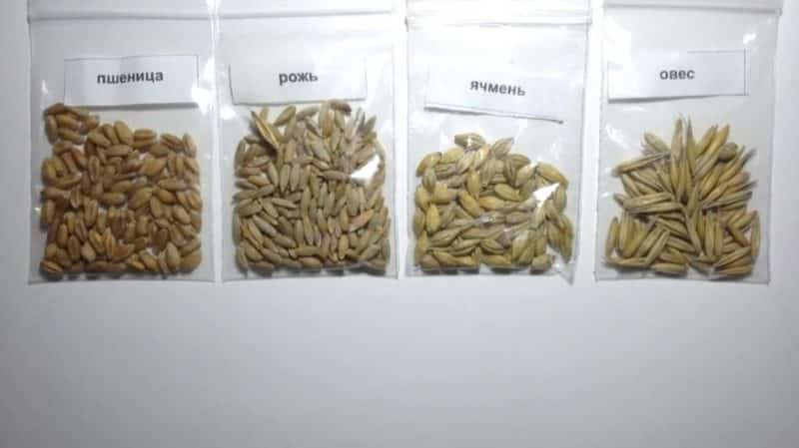

Приложение 2.

Текст о сортах пшеницы.

**Скипетр.** Это довольно «возрастной» среднеспелый сорт: в Государственный реестр он был включён ещё в 2009 году. Считается самым морозостойким сортом, поскольку способен отлично зимовать при низких температурах в фазе всходов и шильца, а также неплохо переносить весенние заморозки. На юге России сорт не слишком распространён, зато в центральной и северной части страны его охотно возделывают.

**Гром.** Среднеспелый сорт от «Национального центра зерна им. П.П. Лукьяненко» был районирован в 2010 году и с тех пор стал фаворитом южных аграриев. Это короткостебельный и очень урожайный сорт (потенцал – 120 ц/га), который даёт зерно высокого качества. Рекомендован для средних и высоких агрофонов. Единственный недостаток Грома – нуждается в хорошей фунгицидной защите.

**Алексеич.**Сорт, внесённый в реестр «сильных» пшениц, был районирован в 2017 году. Оригинатор – НЦЗ им. П.П. Лукьяненко. Отличается несколько большим, чем Гром, потенциалом урожайности, такой же засухоустойчивостью и неплохой устойчивостью к  болезням. Объём сева был чуть меньше, чем у Грома – 221,3 тыс. тонн.

**Таня.** Этот сорт краснодарской селекции районирован в 2005 году. Таня считается «филлером» с потенциалом урожайности выше 120 ц/га. Отменной морозостойкостью этот сорт похвастаться не может, зато очень эффективно использует питание – и потому много лет остаётся фаворитом аграриев.

 Б**езостая 100.**«Универсальный боец» - так называют этот сорт в НЦЗ им. П.П.Лукьяненко. Эта пшеница родом из Краснодарского края обладает хорошими характеристиками по всем параметрам: она неплохо переносит засуху, морозы, довольно устойчива к болезням. Безостая 100 даёт стабильно высокую урожайность и по колосовому, и по пропашным предшественникам, включая кукурузу на зерно. Районирована в 2017 году.

**Юка.** Известный сорт кубанской селекции был районирован в 2012 году и только для Северо-Кавказского региона РФ. Это среднепоздний сорт с высокой продуктивностью колоса, даёт высокие урожаи на высоком, среднем и даже бедном агрофоне. Юка устойчива к засухе, но не слишком хорошо переносит морозы – видимо, этот досадный факт не позволил сорту продвинуться на север страны. Впрочем, на юге Юку любят, хотя в 2020 году объём высева уменьшился на 6 тыс. тонн и составил 134,7 тыс. тонн.

**Московская 56.**Оригинатор сорта – ФИЦ «Немчиновка». Московская 56 была районирована в 2008 году по Центральному, Волго-Вятскому и Центрально-чернозёмному регионам. Наряду с Московской 40 и Московской 39 сотр имеет высокий потенциал качества (15-16% белка) и обладает высокой зимостойкостью. Оъём сева – 102,3 тыс. тонн.

**Московская 40.**Короткостебельный и устойчивый к полеганию (в отличие от Московской 39) сорт ФИЦ «Немчновка», районирован в 2010 году. Средняя урожайность на 2-3 ц/га выше, чем у Московской 39, лучше в среднем получается и качество зерна. Объём сева в 2020 году – 99,7 тыс. тонн.

Текст о сортах овса.

**Сорт овса Борец** . «Борец» относят к популярным видам овса, он внесен в перечень ценных, качественных видов. Тип мутика (белозерный, безостый). Растение располагается прямо, не падает. Опушения на листьях или стебле нет. Растет этот сорт не очень длинным стеблем, метелка не сильно опущена типа, двухсторонняя. Колосочки опущены. Имеется налет воска на чешуе колоска. рожайность сорта «Борец» зависит от ухода. Средняя – 30,9 ц/га, но при хорошей агротехнике, нормальной почве, она повышается до 56,8 ц/га. И зерна довольно большие, масса 1000 штук – 37-43 грамма. Белка в составе до 15,8%. Имеется значительная стойкость к сухостоям, опаданию стебля. Недостаток в том, что часто атакуется большинством известных болезней, свойственным овсу. Поэтому обработка должна проводиться вовремя!

**«Левша»** относится к типу инермис (голозерные сорта овса). Куст средней длины, не падает, стоит прямо, листья без опушения. Метелка двухсторонняя с обильным налетом. Главное отличие – нет пленчатости у зерен. Они не очень большие, вес 1000 штук до 38 грамм, но чаще меньше, от 27 г. Урожаи могут отличаться на разных почвах и в разных климатических зонах. Средние – 1,8 т/га, максимальные – 4,7 т/га. И хоть она оставляет желать лучшего, этот сорт является важным из-за высокого качества итогового продукта. Имеется стойкость к опаданию куста, головне, засухе, морозам. При этом сорт поражается красно-бурой пятнистостью, бактериальным ожогом.

**Овес Иртыш 22**. Тип этого сорта овса – мутик. Вегетация длится до 95 дней. Кусты прямостоячие, с голыми, не опушенными листьями. Растет «Иртыш 22» довольно высоким кустиком, а вот колоски клонятся к земле. На колосковых чешуйках может быть сильный налет. Зерна большие, плотные, толстоватые, вес 1000 штук до 44 г. гектара в данном случае собирается примерно 55,9 центнеров урожая. Если обеспечить сорту качественный уход, питательную среду, то за сезон можно собрать до 71,9 центнеров с гектара. Сорт не боится засухи, морозов, головни. Но от корончатой ржавчины нужно делать опрыскивания.

Текст о сортах ржи.

**Эстафета Татарстана.**Рассматриваемый сорт выведен селекционерами республики Татарстан путём сложного цикличного отбора из 17 подобных культур. Это диплоидное растение с призматическим длинным колосом рыхлой структуры. Ости у колосьях длинные, но ломкие. Как показывают испытания, Эстафета Казахстана хорошо противостоит таким заболеваниям как мучнистая роса, недоступен для бурой ржавчины. Зерно достаточно крупное, до 40 граммов на 1000 штук.

По сроку дозревания это среднепоздний сорт, так как его вегетационный период находится в пределах 330 дней. Растения высокие, до 125 сантиметров, имеют прочные стебли, что повышает стойкость до полегания. Преимуществами сорта считается иммунитет к большинству заболеваний злаковых культур, высокие показатели морозостойкости.

**Татарская 1.**Рассматриваемый сорт ржи был получен учёными Татарстана путём отбора из 30 подобных культур. Растение отличается от аналогов рыхлым колосом имеющим форму призмы. Ости у культуры длинные, семена среднего размера жёлтого цвета массой 30-35 граммов на 1000 штук. Татарская рожь относится к среднеспелым растениям, так как её вегетационный период находится в пределах 320-330 дней. Высота культуры около 110 сантиметров, стебли крепкие, зимоустойчивость высокая. Сорт имеет средний иммунитет по отношению к таким заболеваниям как мучнистая роса, а также бурая ржавчина, хорошо противостоит всевозможным корневым гнилям и снежной плесени. Татарская 1 даёт хорошие урожаи даже на малопригодных почвах, поэтому используется в качестве страховочного сорта.

**Восход 2.**Озимый сорт ржи выведен отечественными селекционерами для выращивания на территории Нечерноземной зоны. Его родительскими формами считаются Харьковская 60 и Гибридная 2. Растение имеет призматический колос длиной от 8 до 10 сантиметров достаточной плотности. Ости грубые, достаточно длинные. Зерно удлинённое жёлтого цвета с сероватым оттенком массой 30-35 граммов на 1000 штук. Высота культуры до 1,5 метров, урожайность в пределах 40-50 центнеров с гектара. Сорт среднеспелый имеет вегетационный период около 330 дней. Зимостойкость хорошая, но иммунитет против поражения основными заболеваниями слабый.

**Эстафета Татарстана.** Среднепоздний сорт ржи с вегетационным периодом до 340 дней, среднерослый (средняя высота составляет 110—125 см), однако характеризуется прочным стеблем, что позволяет растению быть устойчивым к полеганию. Зерно крупное (масса 100 зерен достигает 3,2— 3,8 г), с высокими продовольственными качествами, хорошими хлебопекарными характеристиками, высоким содержанием аминокислот, белка и лизина, что позволяет считать данный сорт наиболее пригодным для получения продукции детского и диетического питания. Эстафета Татарстана весьма устойчива ко многим видам заболеваний, в том числе к мучнистой росе, бурой и стеблевой ржавчине, снежной плесени, что позволяет выращивать культуру в местностях с довольно влажным климатом: Среднем Поволжье, Татарстане, Центрально-Черноземном районе.

**Татарская 1**. Среднепоздний сорт ржи с вегетационным периодом до 340 дней, среднерослый (высота растения достигает 115 см), высокоустойчив к полеганию, отличается хорошей зимостойкостью и морозоустойчивостью, практически не поражается снежной плесенью и корневыми видами гнили. Однако сорт Татарская 1 не достаточно устойчив к поражению мучнистой росой, бурой и стеблевой ржавчинами, что ограничивает его использование для возделывания в регионах с распространением данных типов заболеваний. За счет повышенной устойчивости к снежной плесени и корневой гнили не боится излишней влажности почвы в период роста и созревания, пригоден для возделывания на малоплодородных почвах с пониженным содержанием гумуса, рекомендован для посева в качестве страхового сорта.

**Саратовская 7.** Среднеспелый сорт ржи с вегетационным периодом до 330 дней. Растение средней высоты, сорт характеризуется высокими морозоустойчивыми и засухоустойчивыми характеристиками, устойчив к полеганию, отличается одинаковой высотой растений, что позволяет с максимальной эффективностью убирать урожай. Зерно крупное (масса 100 зерен может достигать 4 г), отличается высокими хлебопекарными характеристиками, по которым соответствует нормам 1-го класса. Рожь данного сорта довольно устойчива к поражению снежной плесенью, мучнистой росой и бурой ржавчиной, рекомендована для возделывания в Среднем и Нижнем Поволжье и соседних регионах.

**Безенчукская 87**. Один из лучших среднеспелых сортов ржи с вегетационным периодом до 332 дней, отличается высокими морозоустойчивыми характеристиками, что позволяет сохранить к весне до 98 % всходов. Несмотря на высокий рост, доходящий до 125 см, сорт устойчив к полеганию, при этом обладает высоким потенциалом продуктивности. Зерно крупное, высококачественное — вес 100 зерен может достигать 3,7 г. Вместе с тем сорт довольно устойчив к пониженному содержанию влаги в весенне-летний период, однако может поражаться бурой ржавчиной и мучнистой росой. Рекомендован для возделывания в Среднем Поволжье, Центрально-Черноземном, Центральном и Волго-Вятском регионах, на Урале.

Текст о сортах ячменя.

• **Виконт»** созревает за 73-127 дней в зависимости от климата. Имеет ровный и полый стебель, масса одного зерна составляет 0,042-0,054 г, количество белка – 11-13%,. Относится к кормовому подвиду, пускается для изготовления комбикормов, смесей для скота. Однако при благоприятных условиях может давать качественное зерно, пригодное, например, для пивоварения. Потенциальная урожайность 70 ц/га.

• **«Вакула»** устойчив к переменам места и климата. Масса зерна – 0,046-0,052 г. При частых дождях и поливах, может увеличиться до 0,060 г. Белка в составе мало, низкая пленчатость. Урожайность 50-90 ц/га. Не рекомендуется загущать посевы – это снизит урожайность.

• **«Гелиос»** при обильных и своевременных поливах дает хороший, качественный урожай. Период вегетации 90-93 дня. Масса получаемого зерна – 0,048-0,050 г. Урожайность 89 ц/га.

• **«Дункан»** сорт ячменя канадской селекции. Имеет сильный, рослый стебель, устойчивый к пролеганию и перестою. Масса зерна 0,049г в среднем. Урожайность – 80 ц/га. Норма высева семян – 2-2,2 млн семян на гектар. Не рекомендуется загущать.

• **«Приазовский 9»** – один из лучших сортов ярового ячменя. Отличается устойчивостью к засухе, мучнистой росе, вредителям, карликовой ржавчине. Созревает за 80-82 дня. Стебель плотный, ровный, не пролегает. Урожайность небольшая – 42-63 ц/га, но полностью окупается качеством получаемого продукта. Масса каждого зернышка – 0,045-0,055 г.

Приложение 3.

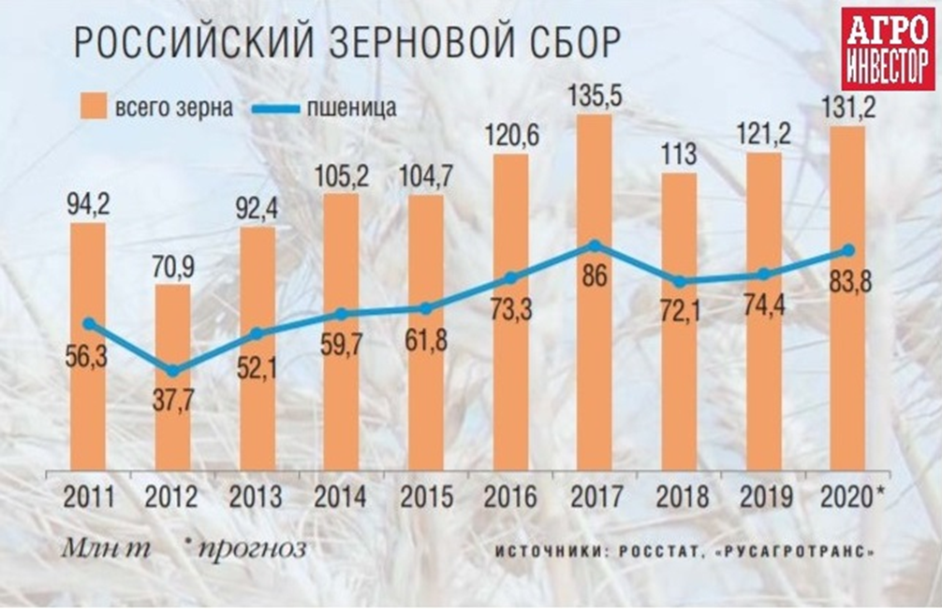

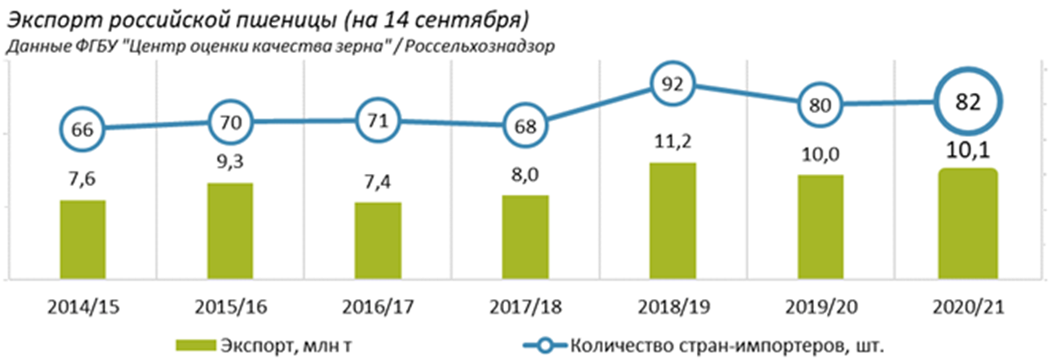

Приложение 4.

Оценочный лист.

|  |  |  |  |
| --- | --- | --- | --- |
| Оценочный лист учащегося: ФИО…. | | | |
| Критерии | Самооценка | Оценка руководителя группы | Оценка учителя |
| Активность на уроке (2 балла) |  |  |  |
| Вклад в работу группы (3 балла) |  |  |  |
| Выступление перед классом (3 балла) |  |  |  |
| Итоговый балл |  |  |  |
| 8 баллов – «5», 6-7 баллов-«4», 4-5 баллов – «3». |  |  |  |

Интернет-ресурсы:

1. <https://stizagro.ru/kabachki/pshenicza-i-rozh-otlichiya-foto-vneshnego-vida-kolosev-chto-poleznee-kak-vyglyadit-yachmen-i-oves-kak-ponyat-v-chem-raznicza-i-chto-vshodit-luchshe>
2. <https://floristics.info/ru/stati/ogorod/3491-zlaki-vidy-i-osobennosti-vyrashchivaniya.html>
3. <https://nauka.club/biologiya/zlakovye-rasteniya.html>
4. <https://nalugah.ru/zernovye/rozh/rozh-pshenica.html>
5. <https://fermer.blog/bok/zlaki/yachmen/17571-jachmen-pshenica-rozh-oves-otlichija.html>